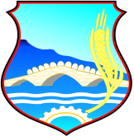


REPUBLIKA E KOSOVËS KOMUNA VUSHTRRI
REPUBLIKA KOSOVA OPŠTINA VUČITRN

Njoftim publik

Të nderuar qytetarë!

Ju njoftojmë se më datë 27.7.2022, ora 10:00 (ditë e mërkurë), do të mbahet takimi publik me qytetarë lidhur me Draft - Statutin e Komunës së Vushtrrisë, i cili ndodhet në procedurë të shqyrtimit publik.

Takim do të mbahet në sallën e kuvendit në objektin e Komunës së Vushtrrisë.

Ju inkurajomë të merrni pjesë në takim dhe mirëpresim propozimet, sugjerimet, dhe vërejtjet eventuale.

Për gjithë kontributin tuaj paraprakisht ju falënderojmë!

Me respekt!

